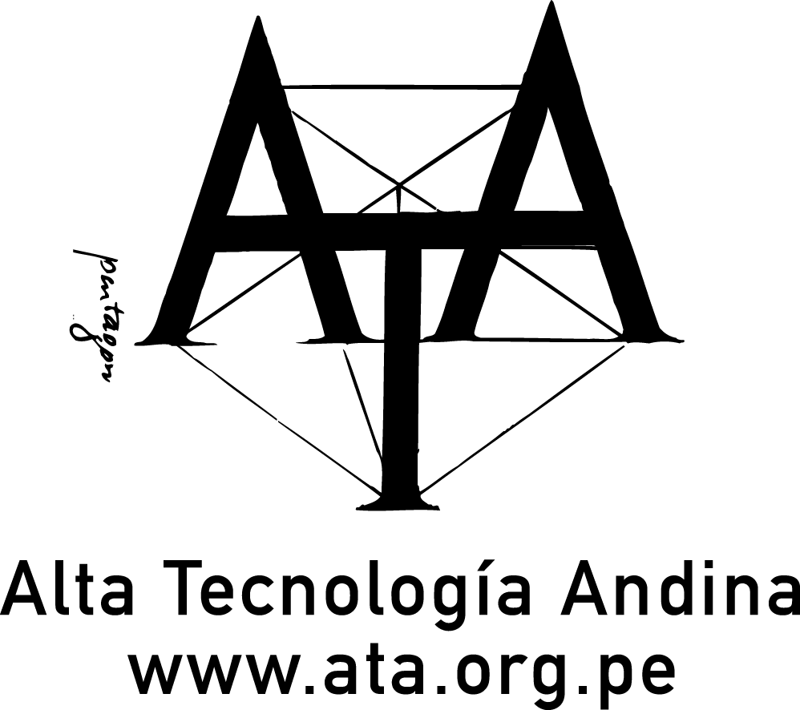
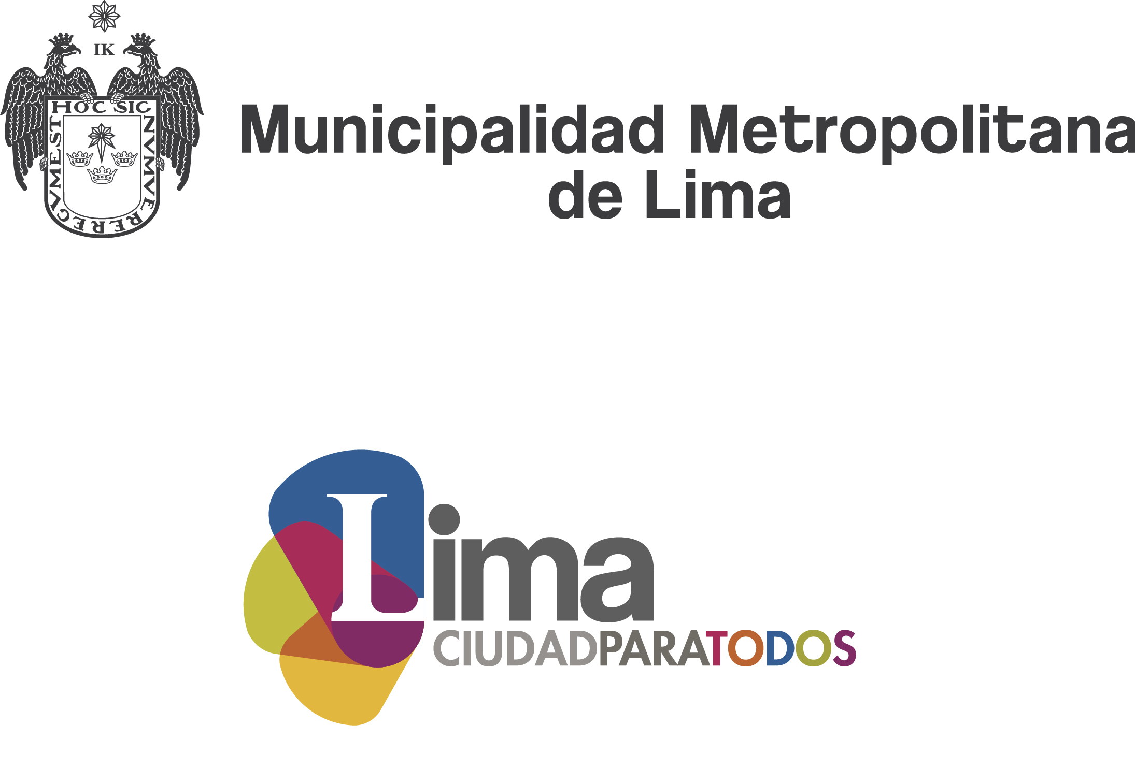
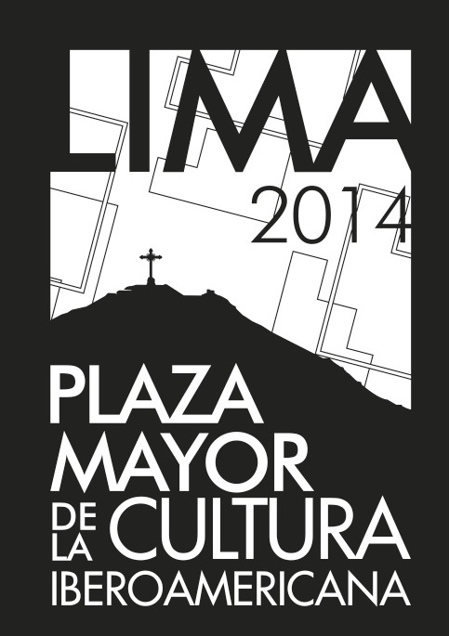

ATA presenta UNA MAYORÍA EN EL MUNDO: Imágenes de Shahidul Alam, en Casa Rímac
En el marco de la II Bienal de Fotografía de Lima
Shahidul Alam, reconocido fotoperiodista bangladesí, visitará Lima como invitado de honor de la Bienal y presentará una retrospectiva de su obra.

Shahidul Alam, reconocido fotógrafo, escritor y activista, es considerado el principal gestor y fundador de una de las corrientes más lúcidas y creativas en torno a la fotografía internacional: el fotoperiodismo del sur asiático, que se caracteriza por un interés especial por la educación y los nuevos medios. En los últimos 30 años ha desarrollado un trabajo amplio en el campo de la fotografía y de la imagen, que ha tenido una significativa proyección internacional. Es así que estableció el galardonado Drik Picture Library, el Instituto Fotográfico de Bangladesh y Pathshala, Instituto Sur Asiático de la Fotografía (la escuela de fotografía más reputada del Asia) así como Majority World, la agencia global de fotografía más importante para difundir el trabajo de fotógrafos de Asia, África, América Latina y el Medio Oriente. Como activista, estableció Banglarights, el portal de los Derechos Humanos de Bangladesh.

Shahidul Alam ofrece una mirada consciente y crítica de una modernidad en formación, impactada por la globalización, las mega ciudades y sus problemas sociales, y la lucha constante por los derechos fundamentales del hombre. De esta forma ha logrado visibilizar el tejido social de dos terceras partes del planeta.

Es la única persona no occidental que presidió el prestigioso jurado internacional de la World Press Photo, considerada las Naciones Unidas de la fotografía. Su obra ha sido expuesta en los principales museos del mundo, incluyendo el MOMA de Nueva York, el Museo de Arte Contemporáneo de Teherán, el Royal Albert Hall de Londres y el Centro Georges Pompidou de París. Ha recibido numerosos premios internacionales y fue el primer asiático en recibir el prestigioso Premio Internacional Mother Jones de fotografía documental. Su trabajo ha sido publicado en numerosas publicaciones de todo el mundo, incluyendo National Geographic, Time Magazine (incluyendo fotos en la portada), Newsweek, The Guardian, Le Monde, entre otras. En 2009, la Fundación Nelson Mandela le dio el privilegio exclusivo de hacer uno de los últimos retratos posados de Nelson Mandela.

La retrospectiva de Shahidul Alam se exhibirá desde el 21 de abril hasta el 18 de mayo, en el tercer piso de Casa Rímac (Jr. Junín 323, Centro Histórico de Lima), de martes a domingo de 10:00am a 8:00pm. La apertura se llevará a cabo en presencia del artista, el día lunes 21 de abril a las 8:00pm (para conocer un poco más sobre Shahidul Alam pueden visitar su blog: http://www.shahidulnews.com/). La muestra es co-curada por José-Carlos Mariátegui y Jorge Villacorta, miembros de ATA.

Asimismo, el reconocido fotoperiodista realizará dos conferencias de inglreso libre en el Centro de la Imagen; el día martes 22 a las 8:00pm: Fotoperiodismo en el s. XXI (presentada por José-Carlos Mariátegui) y el día miércoles 23 a las 7:00pm: Sobre la obra de Shahidul Alam (presentada por Jorge Villacorta) ambas de ingreso libre. Además, el día martes 22 realizará un taller para fotógrafos y periodistas sobre la actualidad del fotoperiodismo, técnicas de narrativa y aspectos éticos y legales de la profesión, las inscripciones están abiertas en el Centro de la Imagen, en informes@centrodelaimagen.edu.pe o en el 444-6999.

UNA MAYORÍA EN EL PLANETA: Imágenes de Shahidul Alam se presenta como parte de las actividades de la II Bienal de Fotografía de Lima (http://bienalfotolima.com) que propone resaltar algunas de las posibles historias de la fotografía que despuntan en nuestro propio horizonte cultural al iniciar el siglo XXI. La Bienal es organizada por el Centro de la Imagen y la Municipalidad de Lima Metropolitana.

Para contactos de prensa:
Reina Jara (ATA) 616-8500
Mayor información en: http://ata.org.pe/prensa/

